附件

2021中国汽车工程学会巴哈大赛在线报名指南
由中国汽车工程学会主办的“2021中国汽车工程学会巴哈大赛”（以下简称BSC）于2021年3月22日正式启动，BSC比赛车队报名实行网上报名。
报名时间：（北京时间）
1.所有参赛车队
确认报名开启时间：2021年3月25日12:00
确认报名截止时间：2021年3月31日12:00
答题抢注车号时间：2021年3月31日13:00-17:00
报名方式：2021赛季报名使用官方赛事管理系统，各车队请登录：
http://ims.formulastudent.com.cn/
也可以进入中国汽车工程学会巴哈大赛官网，点击右上角“车队管理”
http://www.bajasaechina.com/
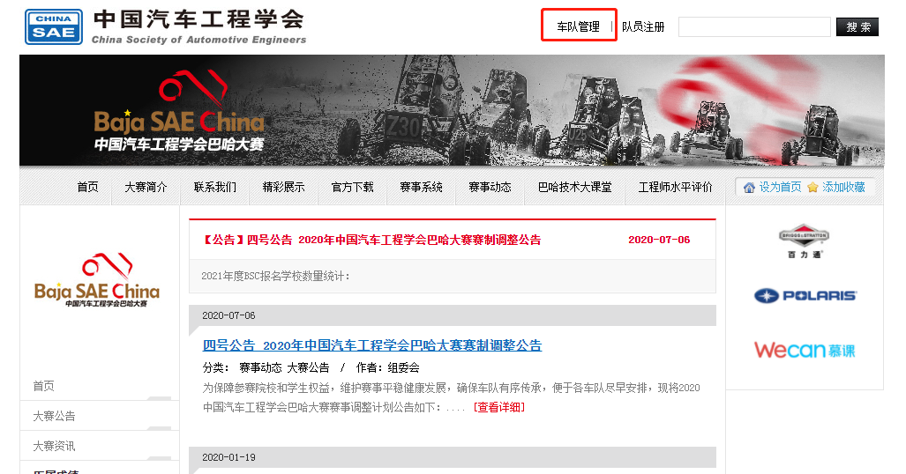
具体操作如下：
- 车队账号注册
首先登录赛事管理系统注册车队账号。已经注册的无须再次注册。新车队注册需要使用车队人员的中国汽车工程学会个人会员邮箱和密码。注：账户注册受理时间为2021年3月23日9:00 - 2021年3月29日12:00；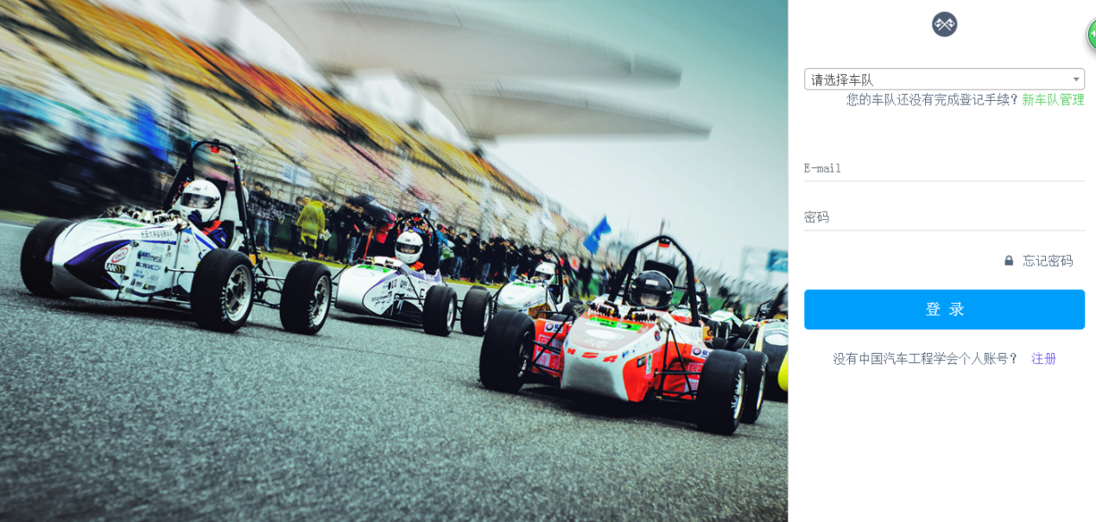
新车队报名，如果没有中国汽车工程学会的个人会员，请点击“注册”按钮，进入下方界面：
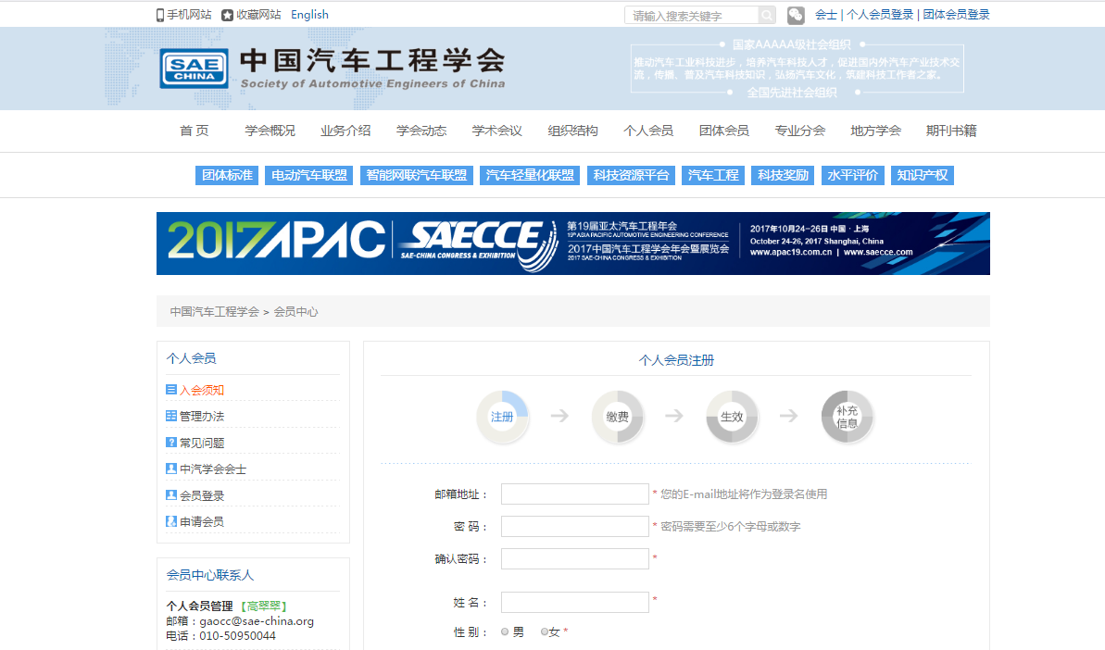
按照信息依次输入，并点击“立即注册”按钮，是否进行缴费环节，注册人自愿选择。此时，可以使用你注册的邮箱以及密码进入赛事系统页面。
- 在线注册操作流程
1）登录系统
使用你注册的邮箱以及密码进入赛事系统页面，进行登录。
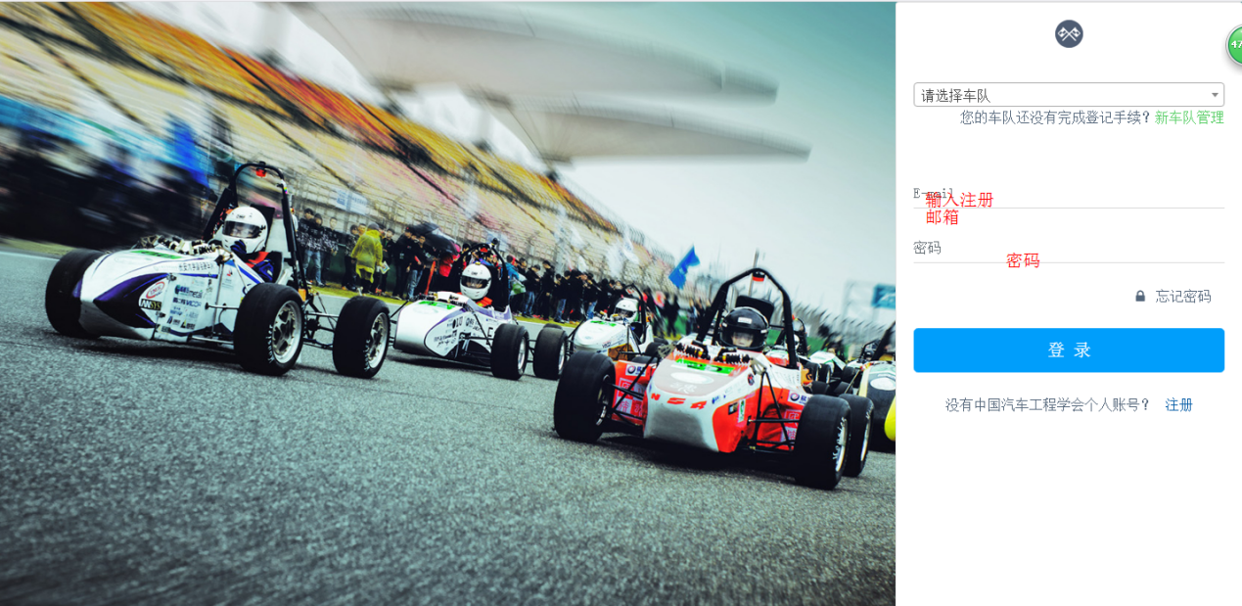

2）进入以下界面，然后点击“登录”，显示登录成功后，请点击“新车队管理”：
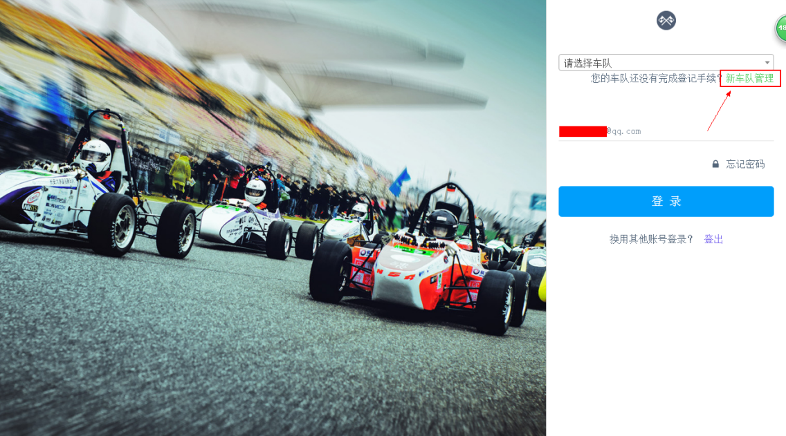
3）进入以下界面，点击“添加一个车队”：
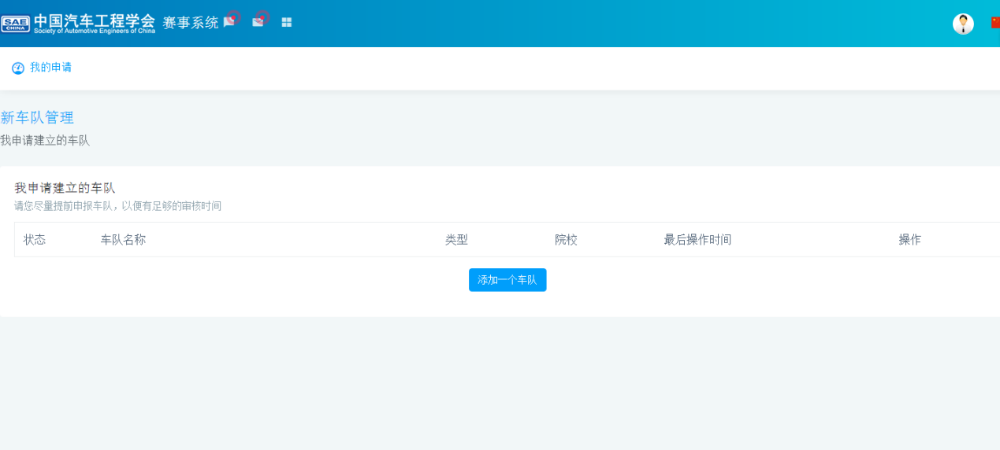
4）进入以下界面，请认真填写带*的项目，并点击“保存”,注意，类型里面一定选择“巴哈大赛”：
类型里面一定选择“巴哈大赛”：
类型里面一定选择“巴哈大赛”：
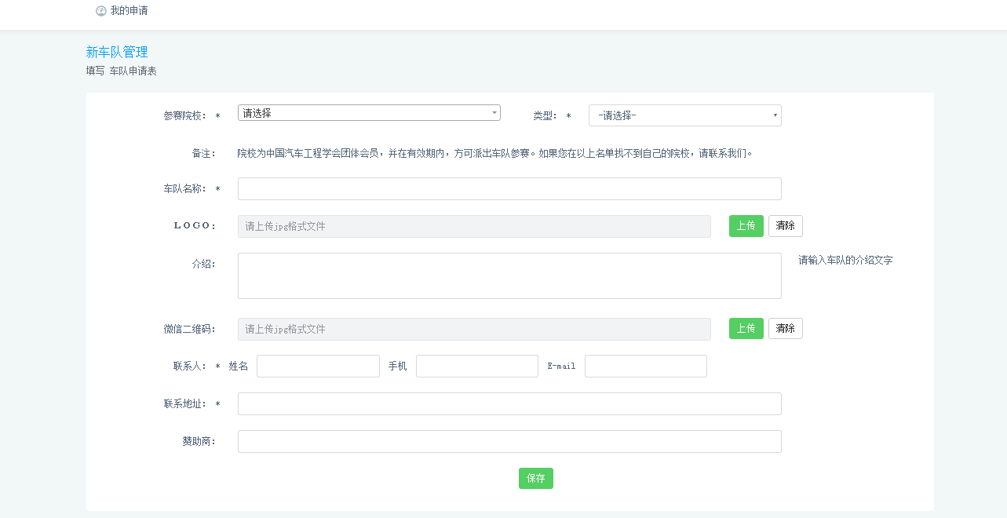
5）新车队信息创建以后，经过审核并通过后。返回主界面，以车队形式登陆，然后在报名时间开放后进行报名。
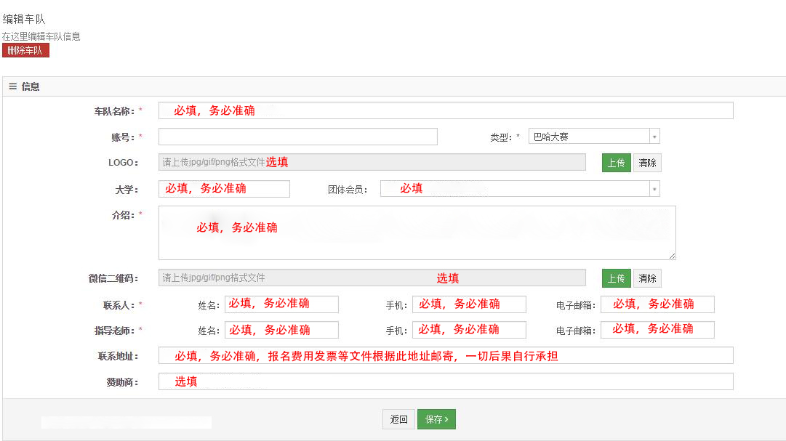
- 在线报名操作流程
使用系统账号，登陆赛事系统，点击“2021中国汽车工程学会巴哈大赛（本科组）”或“2021中国汽车工程学会巴哈大赛（职校组）”或“2021中国汽车工程学会巴哈大赛（电动组）”进行报名。有疑问请在队长群进行咨询，或联系赛事联络官。

